Портфолио обучающегося ФКОУ ВО Кузбасский институт ФСИН России

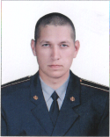
Харчиков Владислав Юрьевич
Курсант 33 учебной группы
3 курса набора 2016 года

Перечень индивидуальных образовательных достижений
Харчиков Владислав Юрьевич
№ п/п | Вид образовательных достижений | Описание индивидуальных образовательных достижений | Подтверждение уровня (факта) индивидуальных образовательных достижений | Самооценка образовательных достижений (индекс ИОД) | Примечания
1 | 2 | 3 | 4 | 5 | 6
Достижения в освоении основной образовательной программы
(образовательная активность)
1 | Уровень успеваемости за весь период обучения | Сдача экзаменационной сессии за 4 семестра | Ведомость промежуточной аттестации ПА-1 | СБу =3,5 балла | СБу=66/19=3,5 балла, где  66– сумма оценок за экзамены, курсовые работы, практики, итоговый экзамен и защиту ВКР;  19 - количество оценок за экзамены, курсовые работы, практики, итоговый экзамен, защиту ВКР
 | Индекс ИОД по освоению основной образовательной программы |  |  | 3,5
Достижения в общественной жизни
(социальная активность)
1 | Принимал участие в турнире на призы генерал-майора в отставке Н.П. Качаева | Не участвовал
2 | Выступал на концерте, посвященном Дню Матери | Не участвовал
3 | Принимал участие в соревнованиях между курсами по служебному биатлону | Не участвовал
4 | Принимал участие в спартакиаде ФКОУ ВО Кузбасский институт ФСИН России по рукопашному бою | участник спартакиады ФКОУ ВО Кузбасский институт ФСИН России по рукопашному бою | Заявка прилагается. | 0,5 балла | Приложение №1
5 | Курсовая работа по уголовному праву | Уголовная ответственность за посягательство на жизнь лица, осуществляющее правосудие или предварительное следствие | Фото прилагается |  | Приложение №2  Приложение№3
6 | Курсовая работа по Теории Государства и права | Законность и правопорядок в демократическом государстве | Фото прилагается |  | Приложение №4  Приложение №5
7 | Курсовая работа по Административному праву | Административно-правовой статус службы исполнения наказания | Фото прилагается |  | Приложение №6  Приложение №7
8 | Первенство института по рукопашному бою среди мужчин свыше 85 кг | Занял второе место | Грамота прилагается |  | Приложение №8
 | Индекс ИОД в общественной жизни |  |  | 0,5
 | Итого суммарный индекс ИОД за весь период обучения |  |  | 4,3
 | ПОСЕЩАЕМЫЙ ГСС |  |  | Рукопашный бой

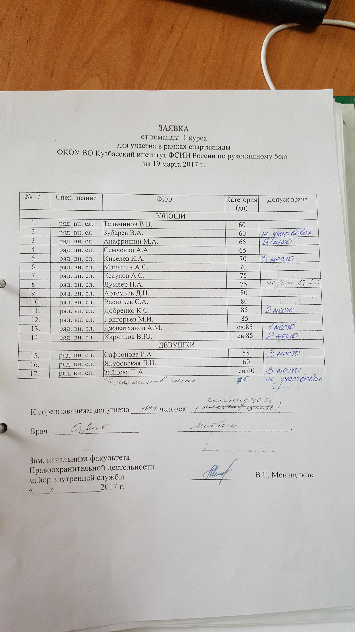Приложение № 1

Приложение №2
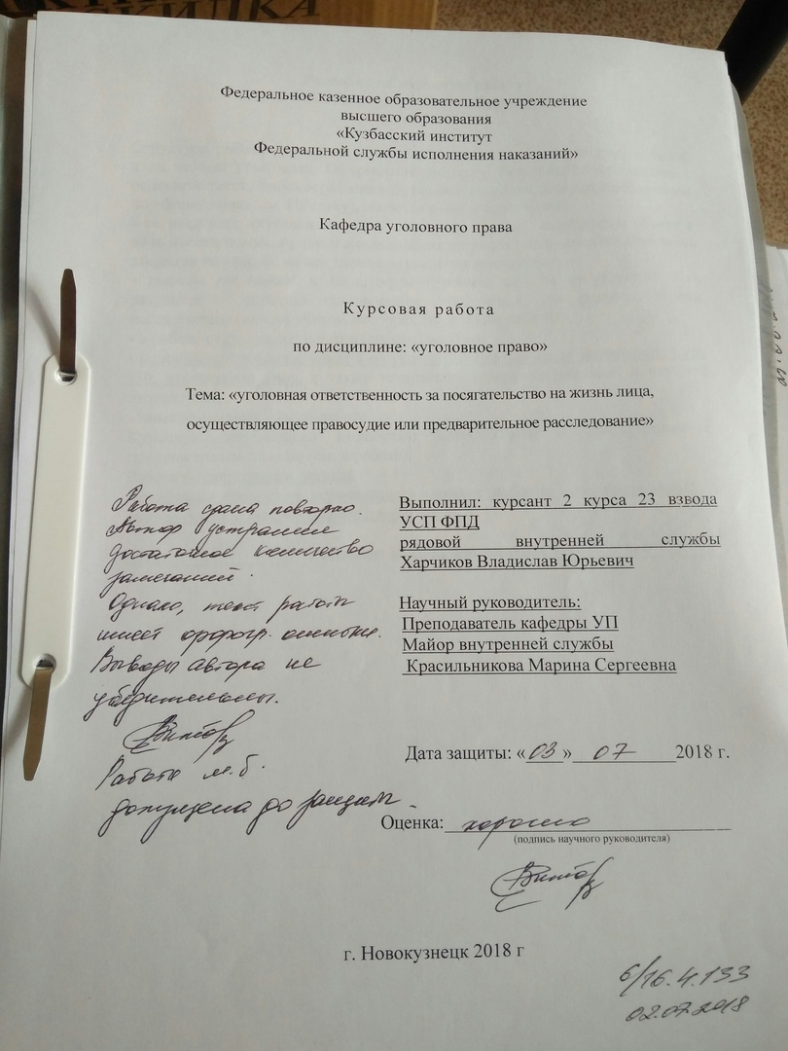

Приложение №8

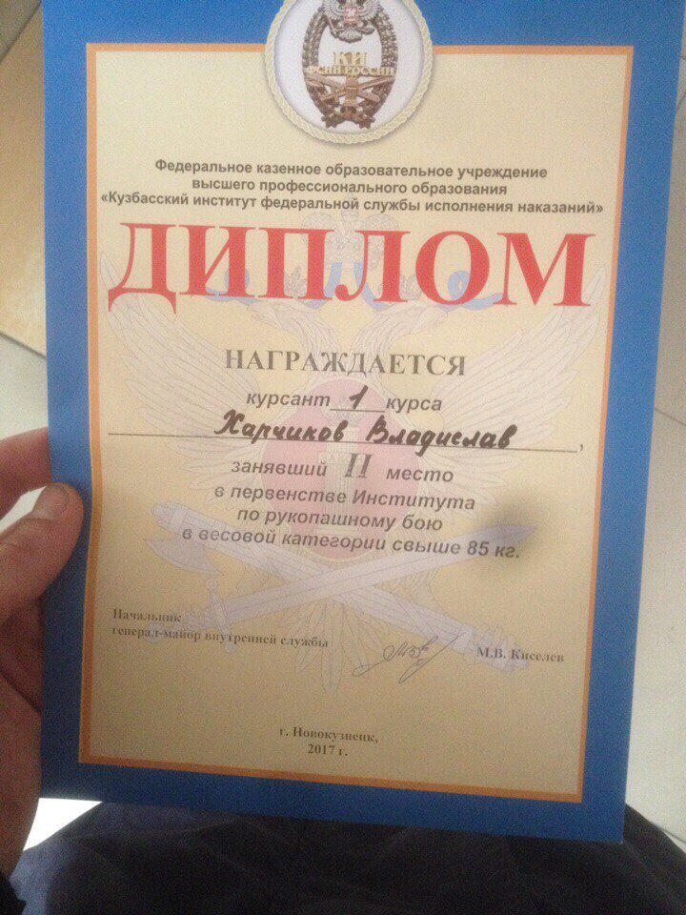
Приложение №6
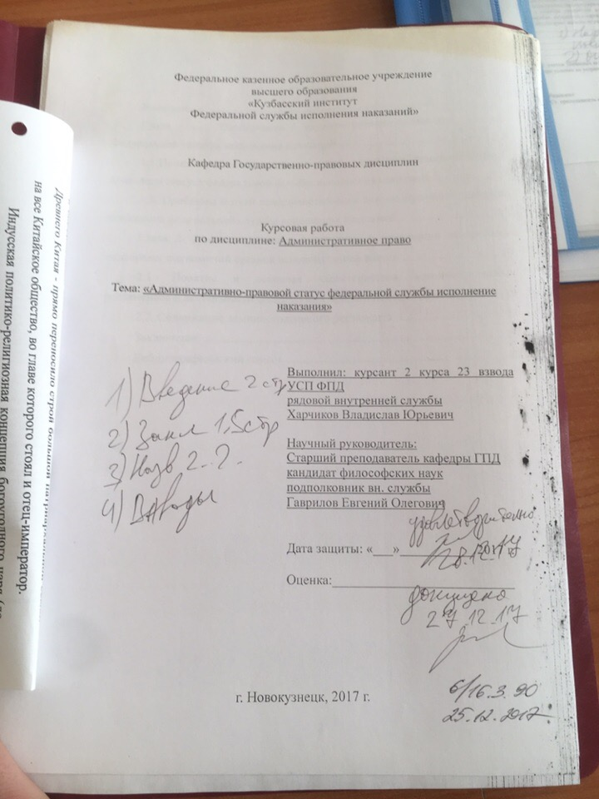
Приложение №7
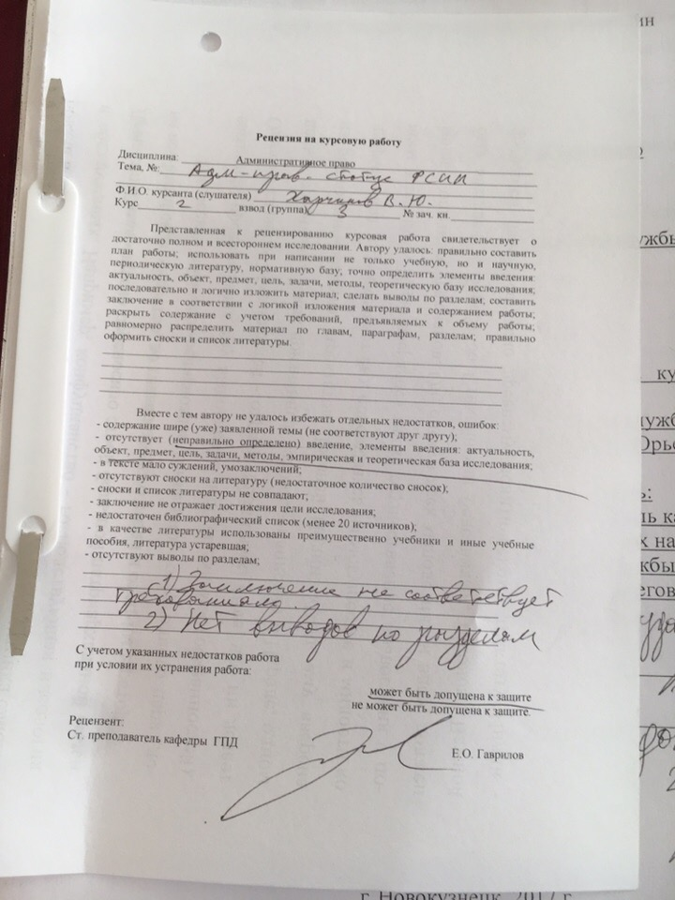
Приложение №4
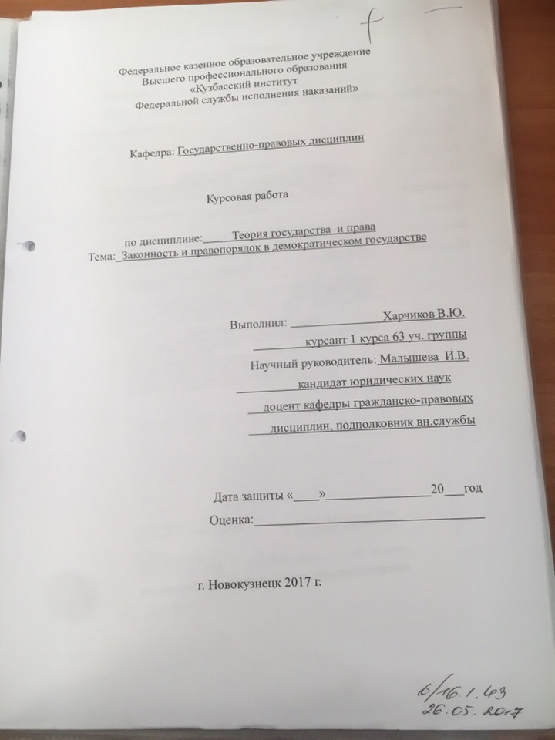
Приложение №5
